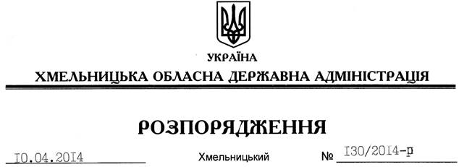

Про проект рішення сесії обласної ради “Про внесення змін до обласного бюджету на 2014 рік”

На підставі частини 4 статті 21 та частини 1 статті 76 Бюджетного кодексу України, керуючись статтями 6, 18 Закону України “Про місцеві державні адміністрації”:
1. Схвалити проект рішення сесії обласної ради “Про внесення змін до обласного бюджету на 2014 рік” і подати обласній раді для розгляду та затвердження.
2. Контроль за виконанням цього розпорядження покласти на заступника голови обласної державної адміністрації (відповідно до розподілу обов’язків).

Голова адміністрації Л.Прус

